Classes de Transformações harmônicas: uma proposta de categorização dos processos derivativos da harmonia

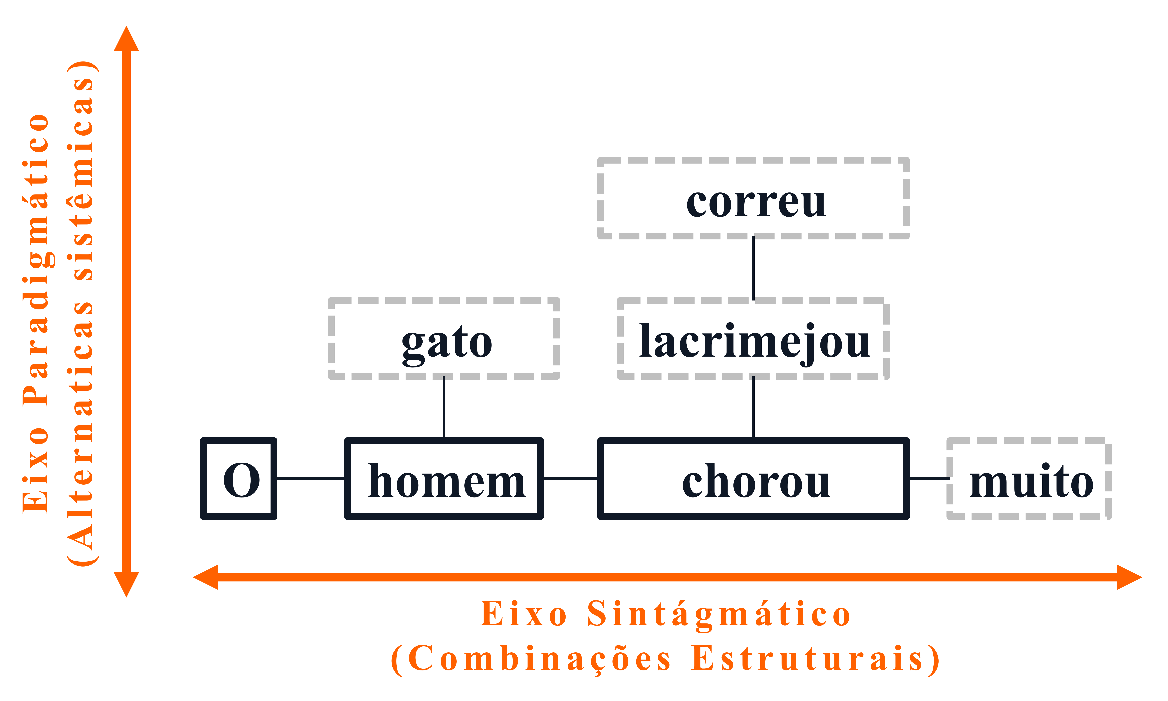
Figura 1: Exemplo de relações no eixo Paradigmático e Sintagmático adaptado de Chandler (2022, p. 98-99).
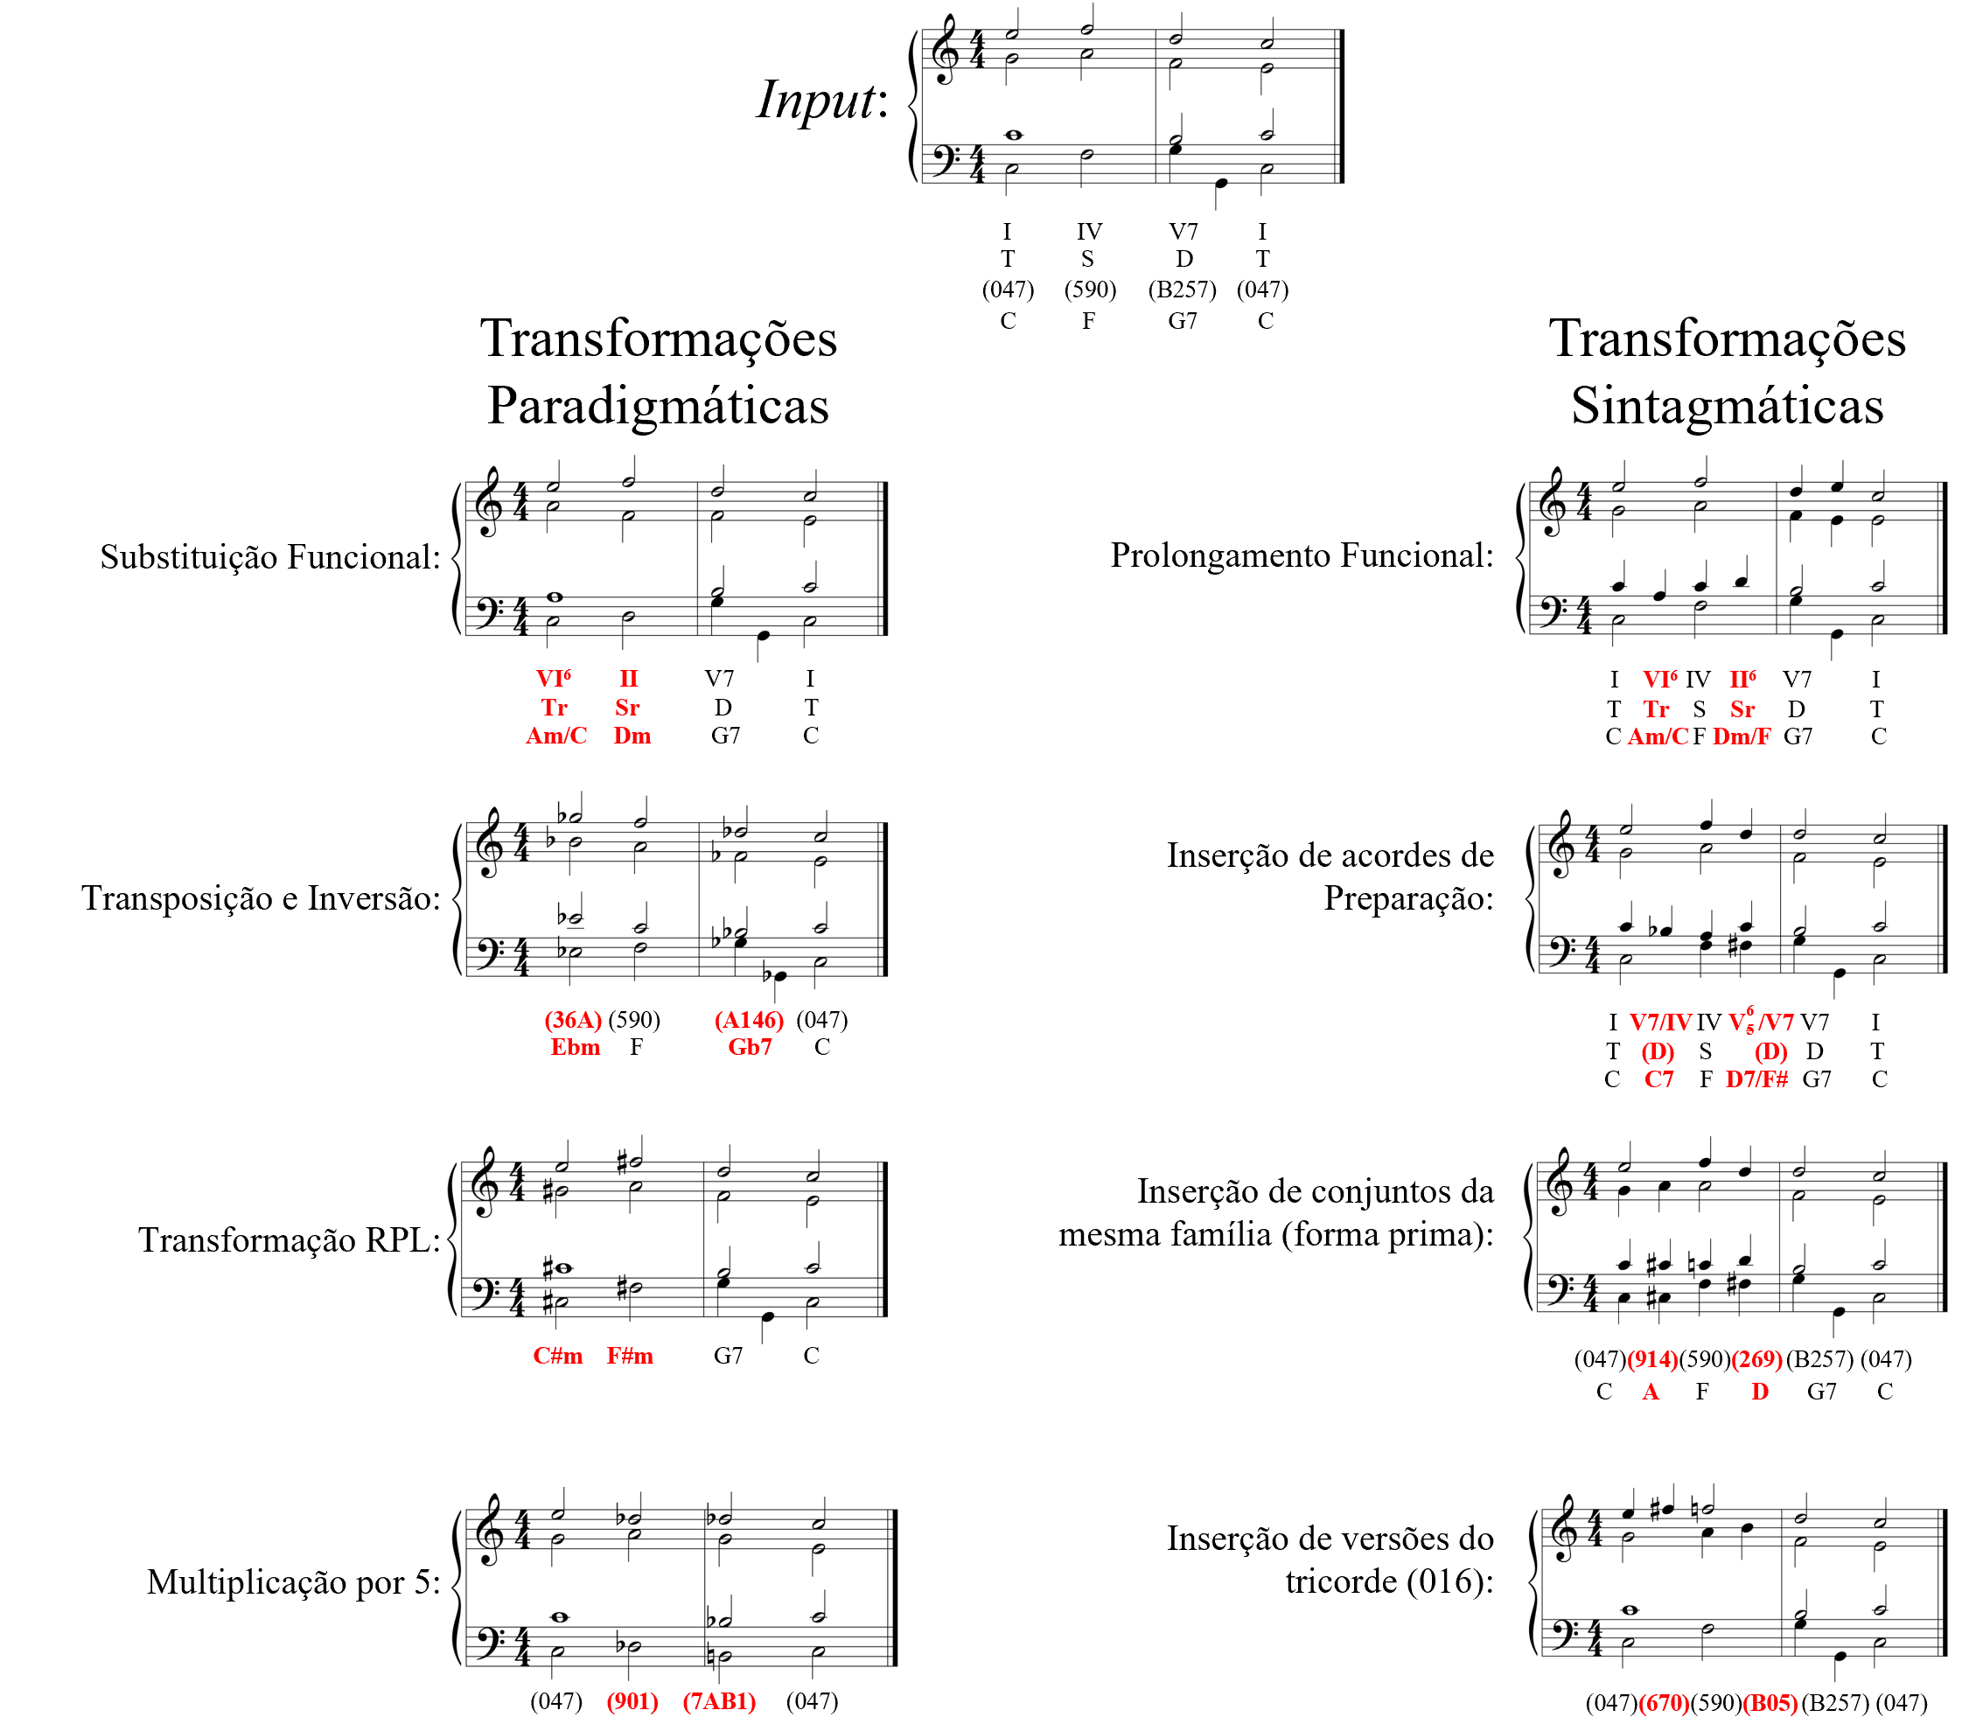
Figura 2: Exemplos de transformações paradigmáticas e sintagmáticas em diferentes contextos harmônicos. Concepção original do autor.
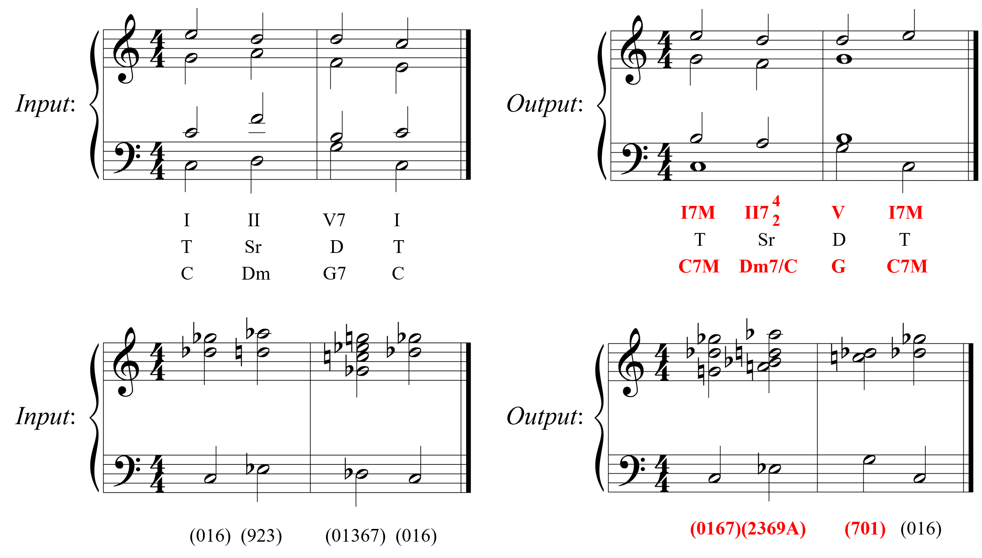
Figura 3: Exemplos de transformações colorísticas em diferentes contextos harmônicos. Concepção original do autor.

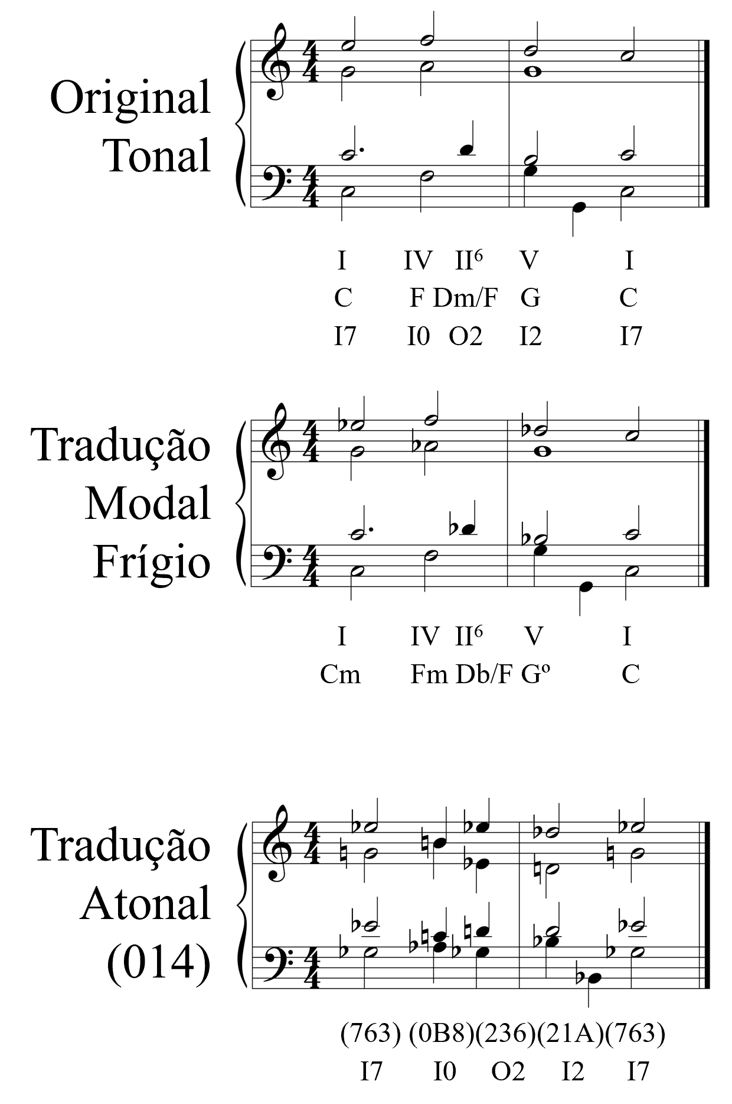
Figura 4: Exemplos de transformações idiomáticas entre uma progressão tonal para o modal (frígio) e para o atonal com o tricorde (014). Concepção original do autor.

Bibliografia

ALMADA, Carlos. Harmonia funcional. 2a ed. Campinas, SP: Editora da Unicamp, 2012.
CHANDLER, Daniel. Semiotics: The Basics. 4a ed. Nova York: Routledge Taylor and Francis Group, 2022.
HINDEMITH, Paul. The Craft of Musical Composition. London: Schott, 1937.
FORTE, Allen. The Structure of Atonal Music. New Haven: Yale University, 1973.
KOSTKA S.; PAYNE D. Tonal Harmony: With an Introduction to Twentieth-Century Music. 5th ed. New York: McGraw-Hill, 2004.
LESTER, Joel. Harmony in Tonal Music. Volume I: Diatonic Practices. New York: Alfred A. Knopf INC, 1982.
LESTER, Joel. Compositional Theory in the Eighteenth Century. Cambridge, Mass.: Harvard University Press, 1992.
MORRIS, Robert D. Composition with Pitch-Classes: A Theory of Compositional Design. New Haven: Yale University Press, 1987.
REYNOLDS, Roger. Form and Method: Composing Music the Rothchild Essays. Edited by Stephen McAdams. New York: Routledge Taylor and Francis Group, 2002.
SAUSSURE, Ferdinand de. Curso de linguística geral. Antônio Chelini, José Paulo Paes e Izidoro Blikstein (Trad.). São Paulo: Cultrix, 1916/2006.
STRAUS, Joseph N. Introduction to Post-Tonal Theory. New Jersey: Prentice-Hall, 1999.

